|  |  |
| --- | --- |
|  | **МИНИСТЕРСТВО СЕЛЬСКОГО ХОЗЯЙСТВА РОССИЙСКОЙ ФЕДЕРАЦИИ**  Федеральное государственное БЮДЖЕТНОЕ образовательное учреждение высшего образования  **«российский государственный аграрный университет –**  **МСха имени К.А. Тимирязева»**  **(ФГБОУ ВО ргау - МСХА имени К.А. Тимирязева)** |
|  |  |

Институт экономики и управления АПК

Кафедра прикладной информатики

**Объектно-ориентированный анализ**

**и программирование**

**Отчет по заданиям, Вариант 14**

Выполнил:

студент 4 курса 406 группы

Федотов Александр Михайлович

Проверил: ст. преподаватель

Ермолаева Ольга Сергеевна

**Москва, 2019**

Оглавление

Введение 4

Семинар 1 5

1.1 Расчет температуры по Цельсию 6

1.2 Временной интервал 7

1.3 Индивидуальное задание к первому семинару 8

Семинар 2 9

2.1 Вычисление значений функции, заданной графически 11

2.2 Выстрел по мишени 11

2.3 Клавиши курсора 13

2.4 Таблица значений функции 14

2.5 Вычисление суммы ряда 15

2.6 Индивидуальное задание ко второму семинару 16

Семинар 3 18

3.1 Количество элементов между минимумом и максимумом 20

3.2 Сумма элементов правее последнего отрицательного 22

3.3 Быстрая сортировка массива 23

3.4 Индивидуальная задание к третьему семинару 24

Семинар 5 26

5.1 Поиск подстроки 28

5.2 Подсчет количества вхождений слова в текст 29

5.3 Вывод вопросительных предложений 29

Семинар 6 31

6.1 Поиск в простой базе (массив структур) 32

6.2 Сортировка массива структур 34

6.3 Структуры и бинарные файлы 36

6.4 Структуры в динамической памяти 37

6.5 Индивидуальное задание 39

Семинар 7 44

7.1 Передача в функцию параметров стандартных типов 44

8 Семинар 46

8.1 Перегрузка функций 46

Семинар 9 49

9.1 Стек 49

Семинар 10 51

10.1 Поиск в просто базе (массив объектов) 51

# Введение

Все семинары выполнялись с использованием языка JavaScript.

Семинары 1-5 представляют собой HTML страницы с простым интерфейсом для проверки работоспособности написанных программ.

Семинары 6-10 представляют собой консольные приложения, написанные с помощью Node.js. Для их запуска и проверки необходим установленный Node.js на ПК, а так же все пакеты, используемые в заданиях.

Установка пакетов происходит с помощью команды, введенной из папки проекта:

$npm i

Для запуска приложения необходимо использовать команду:

$node index.js

Архив с выполненными заданиями можно скачать по ссылке:

<https://www.dropbox.com/s/nj8qxvfqdapeq0e/OOP_FDTV.rar?dl=0>

# Семинар 1

При переносе задания на язык JavaScript был разработана простая HTML страница с кнопочным интерфейсом.

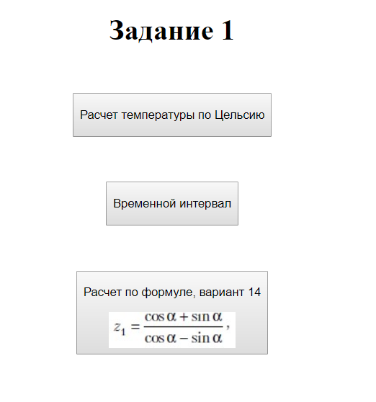

Рис.1 – Кнопочная форма HTML страницы

Листинг кнопочной формы для первого семинара:

<body>

    <div *style*="text-align:center">

        <h1>Задание 1</h1>

        <div *class*="div" *style*="margin-bottom: 50px">

            <button *class*="ex11" *style*="margin-top: 30px;">

                <p>Расчет температуры по Цельсию</p>

            </button>

        </div>

        <div *class*="div" *style*="margin-bottom: 50px">

            <button *class*="ex12">

                <p>Временной интервал</p>

            </button>

        </div>

        <div *class*="div">

            <button *class*="ex13">

                <p>Расчет по формуле, вариант 14</p>

                <img *src*="https://i.ibb.co/Y0Lvndw/1ex.jpg" *alt*="">

            </button>

        </div>

    </div>

# 1.1 Расчет температуры по Цельсию

В рамках задания необходимо написать программу, переводящие значение температуры по Фаренгейту в температуру по Цельсию.

Листинг 1.1

document.querySelector(".ex11").addEventListener("click", function () {

            var fahr = +prompt("Введите температуру по фаренгейту");

            var cels = (fahr - 32) * 5 / 9;

            alert("По фаренгейту: " + fahr.toFixed(2) + " / По Цельсию: " + cels.toFixed(2));

            console.log("По цельсию: " + fahr.toFixed(2));

            console.log("По фаренгейту: " + cels.toFixed(2));

        });

# 1.2 Временной интервал

Необходимо написать программу, высчитывающую временной интервал между двумя временными точками.

Листинг 1.2

1. document.querySelector(".ex12").addEventListener("click", function () {
2. alert("Введите время начала интервала");
3. var hour1 = +prompt("Введите час старта");
4. var min1 = +prompt("Введите минуту старта");
5. var sec1 = +prompt("Введите секунду старта");
6. alert("Введите время конца интервала");
7. var hour2 = +prompt("Введите час конца");
8. var min2 = +prompt("Введите минуту конца");
9. var sec2 = +prompt("Введите секунду конца");
10. var sum_sec = (hour2 - hour1) * 3600 + (min2 - min1) * 60 + sec2 - sec1;
11. console.log(sum_sec);
12. var hour = Math.floor(sum_sec / 3600);
13. var min = Math.floor((sum_sec - hour * 3600) / 60);
14. var sec = Math.floor(sum_sec - hour * 3600 - min * 60);
15. alert("Продолжительность промеутка от " + hour1 + ":" + min1 + ":" + sec1 + " до " + hour2 + ":" +
16. min2 + ":" + sec2 + " равна " + hour + ":" + min + ":" + sec);
17. console.log("Продолжительность промеутка от " + hour1 + ":" + min1 + ":" + sec1 + " до " + hour2 +
18. ":" + min2 + ":" + sec2 + " равна " + hour + ":" + min + ":" + sec)
19. });

# 1.3 Индивидуальное задание к первому семинару

Необходимо написать программу, высчитывающую значения по данной формуле:



Листинг 1.3

        document.querySelector(".ex13").addEventListener("click", function () {

            alert("Введите значение альфа");

            var alpha = +prompt("Введите значение альфа");

            var z1 = (Math.cos(alpha) + Math.sin(alpha)) / (Math.cos(alpha) - Math.sin(alpha));

            var z2 = (Math.tan(alpha * 2) + Math.sin(alpha * 2));

            alert("Результат расчета: z1 = " + z1.toFixed(2) + "/ z2 = " + z2.toFixed(2));

        })

# Семинар 2

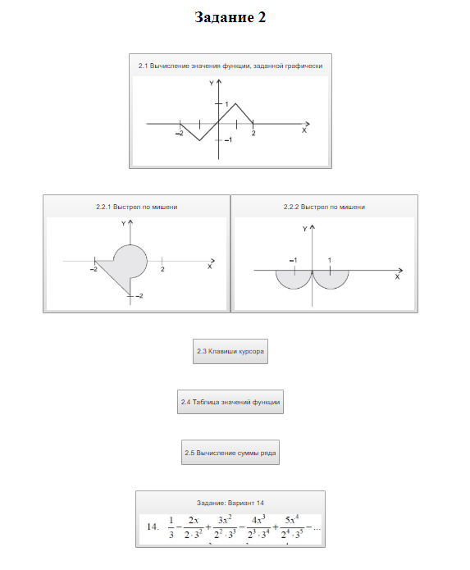

Рис.2 – Кнопочная форма HTML страницы

Листинг кнопочной формы для второго семинара

<div *style*="text-align:center">

        <h1>Задание 2</h1>

        <div *class*="div" *style*="margin-bottom: 50px">

            <button *class*="ex21" *style*="margin-top: 30px;">

                <p>2.1 Вычисление значения функции, заданной графически</p>

                <img *src*="https://i.ibb.co/c2vxKtF/2ex.jpg" *alt*="2ex" border="0">

            </button>

        </div>

        <div *class*="div" *style*="margin-bottom: 50px; display: flex; justify-content: center;">

            <button *class*="ex22">

                <p>2.2.1 Выстрел по мишени</p>

                <img *src*="https://i.ibb.co/Tk2qrCG/2-2ex.jpg" *alt*="2-2ex" border="0" *width*="350px" *height*="180px">

            </button>

            <button *class*="ex222">

                <p>2.2.2 Выстрел по мишени</p>

                <img *src*="https://i.ibb.co/QpPQSZQ/3ex.jpg" *alt*="3ex" border="0" *width*="350px" *height*="180px">

            </button>

        </div>

        <div *class*="div">

            <button *class*="ex23" *style*="margin-bottom: 50px">

                <p>2.3 Клавиши курсора</p>

            </button>

        </div>

        <div *class*="div">

            <button *class*="ex24" *style*="margin-bottom: 50px">

                <p>2.4 Таблица значений функции</p>

            </button>

        </div>

        <div *class*="div">

            <button *class*="ex25" *style*="margin-bottom: 50px">

                <p>2.5 Вычисление суммы ряда</p>

            </button>

        </div>

        <div *class*="div">

            <button *class*="ex26" *style*="margin-bottom: 50px">

                <p>Задание: Вариант 14</p>

                <img *src*="https://i.ibb.co/RBWQCbS/2ex6.jpg" *alt*="2ex6" border="0">

            </button>

        </div>

    </div>

# 2.1 Вычисление значений функции, заданной графически

Необходимо написать программу, которая по введенному значению аргумента вычисляет значение функции, заданной в виде графика.

(График из задания см. в кнопочной форме)

Листинг 2.1

document.querySelector(".ex21").addEventListener("click", function () {

            var y;

            var x = +prompt("Введите значение аргумента");

*//условия*

            (x < -2) ? y = 0:

                (x >= -2 && x < -1) ? y = -x - 2 :

                (x >= -1 && x < 1) ? y = x :

                (x >= 1 && x < 2) ? y = -x + 2 :

                (x >= 2) ? y = 0 :

                y = 0;

            alert("Для x = " + x + " значение функции y = " + y);

        });

# 2.2 Выстрел по мишени

Необходимо написать программу, определяющую, попадает ли точка в область.

(Область на графике см. в кнопочной форме)

Листинг 2.2

document.querySelector(".ex22").addEventListener("click", function () {

            var x = +prompt("Введите значение x");

            var y = +prompt("Введите значение y");

*if* (x * x + y * y <= 1 || x <= 0 && y <= 0 && y >= -x - 2) {

                alert("Точка попадает в цель");

            } *else* {

                alert("Точка не попадает в цель")

            }

        });

        document.querySelector(".ex222").addEventListener("click", function () {

            var x = +prompt("Введите значение x");

            var y = +prompt("Введите значение y");

*if* (y < 0 && ((x - 1) * (x - 1) + y * y <= 1 ||

                    (x + 1) * (x + 1) + y * y <= 1)) {

                alert("Точка попадает в цель");

            } *else* {

                alert("Точка не попадает в цель")

            }

        });

# 2.3 Клавиши курсора

Необходимо написать программу, определяющую, какая из курсорных клавиш была нажата

В рамках этого задания была добавлена дополнительная верстка для кнопки button с классом ex23 в состоянии focus. Когда кнопка находится в фокусе у пользователя, она подсвечивается зеленым цветом.

 <style>

*.ex23:focus* {

            background-color: white;

            border: 3px solid green;

            box-shadow: -4px 0px 73px 0px rgba(3, 255, 129, 1);

            transition: all 0.5s;

        }

    </style>

Листинг 2.3

document.querySelector(".ex23").addEventListener("keydown", function (event) {

            var directions = {

                37: "Стрелка влево",

                38: "Стрелка вверх",

                39: "Стрелка вправо",

                40: "Стрелка вниз"

            };

            var keyC = directions[event.keyCode];

*if* (keyC !== undefined) alert("Была нажата: " + keyC + ". Нажмите enter для продолжения.");

        });

        document.querySelector(".ex23").addEventListener("click", function () {

            alert("Закройте это окно и нажмите стрелочную кнопку.");

        });

# 2.4 Таблица значений функции

Необходимо написать программу печати таблицы значений функции.

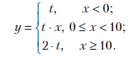

Листинг 2.4

document.querySelector(".ex24").addEventListener("click", function () {

            var Xn = +prompt("Введите значение Xn");

            var Xk = +prompt("Введите значение Xk");

            var dX = +prompt("Введите значение Xn");

            var t = +prompt("Введите значение t");

            alert("Результат выполнения операции см. в консоли (клавиша F12 -> console)");

            console.log("----------------------------");

            console.log("|      X      |      Y      |");

            console.log("----------------------------");

            var x = Xn;

*while* (x <= Xk) {

*if* (x < 0) y = t;

*if* (x >= 0 && x < 10) y = t * x;

*if* (x >= 10) y = 2 * t;

*if* (t > 100) {

                    console.log("|      " + x + "      " + "|      " + y + "      |");

                } *else* {

                    console.log("|      " + x + "      " + "|      " + y + "      |");

                }

                x += dX;

                console.log("----------------------------");

            }

        });

# 2.5 Вычисление суммы ряда

Необходимо написать программу вычисления значения функции sin x с точностью ε по формуле:



Листинг 2.5

document.querySelector(".ex25").addEventListener("click", function () {

            const maxIter = 500;

            var x = +prompt("Введите аргумент");

            var eps = +prompt("Введите точность");

            var done = true;

            var ch = x;

            var y = ch;

*for* (var i = 0; ch > eps; i++) {

                ch *= x * x / ((2 * i + 2) * (2 * i + 3));

                y += ch;

*if* (i > maxIter) {

                    alert("Ряд расходится!");

*return* done = false;

                }

            }

*if* (done) alert("Значение функции: " + y + " для x = " + x);

        });

# 2.6 Индивидуальное задание ко второму семинару

Для выполнения индивидуального задания необходимо объединить код заданий 2.4 и 2.5, а так же найти собственную формулу шага для индивидуального ряда.



Формула шага для данного ряда выглядит следующем образом:

ch *= 1 * Math.pow(x, i) / Math.pow(2, i) / Math.pow(3, i + 1);

Что бы это проверить, можно подставить значения счетчика i и убедиться, что шаг найден верно.

Листинг 2.6

 document.querySelector(".ex26").addEventListener("click", function () {

            const maxIter = 500;

            var x = +prompt("Введите аргумент");

            var eps = +prompt("Введите точность");

            var done = true;

            var ch = x;

            var y = ch;

            console.log("----------------------------");

            console.log("|      X      |      Y      |");

            console.log("----------------------------");

*for* (var i = 0; ch > eps; i++) {

                ch *= 1 * Math.pow(x, i) / Math.pow(2, i) / Math.pow(3, i + 1);

*if* (!(i % 2)) y -= ch;

*// Если счетчик i делится на 2 без остатка (каждая четная итерация)*

*else* y += ch;

*//в любом другом случае (каждая нечетная итерация)*

                console.log("|      " + x + "      " + "|      " + y + "      |")

*if* (i > maxIter) {

                    alert("Ряд расходится!");

*return* done = false;

                }

            }

*if* (done) alert("Значение функции: " + y + " для x = " + x);

            console.log("|      " + x + "      " + "|      " + y + "      |");

        })

# Семинар 3

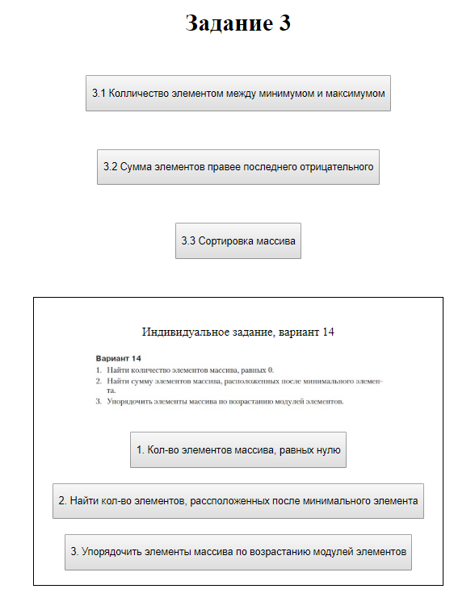

Рис.3 – Кнопочная форма HTML страницы

Листинг кнопочной формы для третьего семинара

<div *style*="text-align:center">

        <h1>Задание 3</h1>

        <div *class*="div" *style*="margin-bottom: 50px">

            <button *class*="ex31" *style*="margin-top: 30px;">

                <p>3.1 Колличество элементом между минимумом и максимумом</p>

            </button>

        </div>

        <div *style*="margin-bottom: 50px">

            <button *class*="ex32">

                <p>3.2 Сумма элементов правее последнего отрицательного</p>

            </button>

        </div>

        <div>

            <button *class*="ex33" *style*="margin-bottom: 50px">

                <p>3.3 Cортировка массива</p>

            </button>

        </div>

        <div>

            <div *class*="ex34" *style*="border: 1px solid black; width: 500px; margin: auto; padding: 20px;">

                <p>Индивидуальное задание, вариант 14</p>

                <img *src*="https://i.ibb.co/JyRW30S/3-4ex.jpg" *alt*="3-4ex" border="0" *width*="400"

*style*="margin-bottom:20px">

                <button *class*="ex341" *style*="margin-bottom: 20px">

                    <p>1. Кол-во элементов массива, равных нулю</p>

                </button>

                <button *class*="ex342" *style*="margin-bottom: 20px">

                    <p>2. Найти кол-во элементов, рассположенных после минимального элемента</p>

                </button>

                <button *class*="ex343">

                    <p>3. Упорядочить элементы массива по возрастанию модулей элементов</p>

                </button>

                </d>

            </div>

        </div>

    </div>

    </div>

# 3.1 Количество элементов между минимумом и максимумом

Необходимо написать программу, которая для целочисленного массива из n элементов определяет, сколько положительных элементов располагается между его максимальным и минимальным элементом

Листинг 3.1

*//3.1*

        document.querySelector(".ex31").addEventListener("click", function () {

*// var a = [1, 3, -5, 1, -2, 1, -1, 3, 8, 4];*

*//Ввод элементов массива*

            var numberOfElements = +prompt("Введите кол-во элементов массива");

            var a = [];

*for* (var i = 0; i < numberOfElements; i++) {

                a[i] = +prompt("Введите значение элемента массива");

            };

            console.log(a);

*//Объявление переменных*

            var iMax = 0;

            var iMin = 0;

            var iPos = 0;

            var indexiMax = 0;

            var indexiMin = 0;

            var ibeg = 0;

            var iend = 0;

*//Находим iMax и iMin*

*for* (var i = 0; i < a.length; i++) {

*if* (a[i] > iMax) {

                    iMax = a[i];

                    indexiMax = i;

                }

*if* (a[i] < iMin) {

                    iMin = a[i];

                    indexiMin = i;

                }

            }

*//Находим ibeg и iend*

*if* (indexiMax > indexiMin) {

                ibeg = indexiMin

                iend = indexiMax

            } *else* {

                ibeg = indexiMax

                iend = indexiMin

            }

*//Находим кол-во положительных значений между ibeg и iend*

*//Т.к наш диапазон значений находится между элементами ibeg и iend,*

*//необходимо начинать цикл с индекса i = ibeg + 1, а заканчивать*

*//при условии i < iMax*

*for* (var i = ibeg + 1; i < iMax; i++) {

*if* (a[i] > 0) iPos++;

            }

            console.log("max = " + iMax + "/ min = " + iMin + "/ ibeg = " + ibeg + " / iend = " + iend);

            console.log("Кол-во положительных - " + iPos);

        });

# 3.2 Сумма элементов правее последнего отрицательного

Необходимо написать программу, которая для вещественного массива из n элементов определяет сумму его элементов, расположенных правее последнего отрицательного элемента.

Листинг 3.2

*/3.2*

        document.querySelector(".ex32").addEventListener("click", function () {

*//Ввод элементов массива*

            var numberOfElements = +prompt("Введите кол-во элементов массива");

            var arr = [];

*for* (var i = 0; i < numberOfElements; i++) {

                arr[i] = +prompt("Введите значение элемента массива");

            };

            console.log(arr);

            console.log(arr.length)

*//Нахождение суммы элементов правее последнего отрицательного*

            var sumElem = 0;

*for* (var i = 0; i < arr.length; i++) {

                sumElem += arr[i];

*if* (arr[i] < 0) {

                    sumElem = 0

                }

            }

            console.log(sumElem)

        });

# 3.3 Быстрая сортировка массива

Необходимо написать программу, которая упорядочивает вещественный массив по возрастанию значений его элементов.

Листинг 3.3

*//3.3*

        document.querySelector(".ex33").addEventListener("click", function () {

*//Ввод элементов массива*

            var numberOfElements = +prompt("Введите кол-во элементов массива");

            var arr = [];

*for* (var i = 0; i < numberOfElements; i++) {

                arr[i] = +prompt("Введите значение элемента массива");

            };

            console.log(arr);

*//Сортировка массива*

*for* (var i = 0; i <= arr.length - 2; i++) {

                var minValue = arr[i];

*for* (var j = i + 1; j <= arr.length - 1; j++) {

*if* (Math.abs(arr[j]) < Math.abs(minValue)) {

                        minValue = arr[j];

                        var swap = arr[i];

                        arr[i] = minValue;

                        arr[j] = swap;

                    }

                }

            }

            alert("Отсортированный массив: " + arr);

        });

# 3.4 Индивидуальная задание к третьему семинару

Необходимо:

1. Написать программу, находящую количество элементов массива, равных 0
2. Найти сумму элементов массива, расположенных после минимального элемента
3. Упорядочить элементы массива по возрастанию модулей элементов

Листинг 3.4.1

*//3.4.1*

        document.querySelector(".ex341").addEventListener("click", function () {

*//Ввод элементов массива*

            var numberOfElements = +prompt("Введите кол-во элементов массива");

            var arr = [];

*for* (var i = 0; i < numberOfElements; i++) {

                arr[i] = +prompt("Введите значение элемента массива");

            };

            console.log(arr);

*//Нахождение элементов массива, равных нулю*

            var nullElem = 0;

*for* (var i = 0; i < arr.length; i++) {

*if* (arr[i] === 0) nullElem++;

            }

            alert("Кол-во элементом в массиве, равных нулю: " + nullElem);

            console.log("Кол-во элементом в массиве, равных нулю: " + nullElem);

        })

Листинг 3.4.2

*//3.4.2*

        document.querySelector(".ex342").addEventListener("click", function () {

*//Ввод элементов массива*

            var numberOfElements = +prompt("Введите кол-во элементов массива");

            var arr = [];

*for* (var i = 0; i < numberOfElements; i++) {

                arr[i] = +prompt("Введите значение элемент а массива");

            };

            console.log(arr);

*//Нахождение минимального элемента массива*

            var minElem = arr[0];

            var minElemIndex = 0;

*for* (var i = 0; i < arr.length; i++) {

*if* (arr[i] < minElem) {

                    minElem = arr[i];

                    minElemIndex = i;

                }

            }

            alert("Кол-во элементов, рассположенных после минимального элемента: " + ((arr.length - 1) -

                minElemIndex));

            console.log("Кол-во элементов, рассположенных после минимального элемента: " + ((arr.length - 1) -

                minElemIndex));

        })

Листинг 3.4.3

*//3.4.3*

        document.querySelector(".ex343").addEventListener("click", function () {

*//Ввод элементов массива*

            var numberOfElements = +prompt("Введите кол-во элементов массива");

            var arr = [];

*for* (var i = 0; i < numberOfElements; i++) {

                arr[i] = +prompt("Введите значение элемент а массива");

            };

            console.log("Массив: " + arr);

*//Сортировка*

*for* (var i = 0; i <= arr.length - 2; i++) {

                var minValue = arr[i];

*for* (var j = i + 1; j <= arr.length - 1; j++) {

*if* (Math.abs(arr[j]) < Math.abs(minValue)) {

                        minValue = arr[j];

                        var swap = arr[i];

                        arr[i] = minValue;

                        arr[j] = swap;

                    }

                }

            }

            alert("Массив после сортировки модулей элементов по возрастанию: " + arr);

            console.log("Массив после сортировки модулей элементов по возрастанию: " + arr)

        })

# Семинар 5

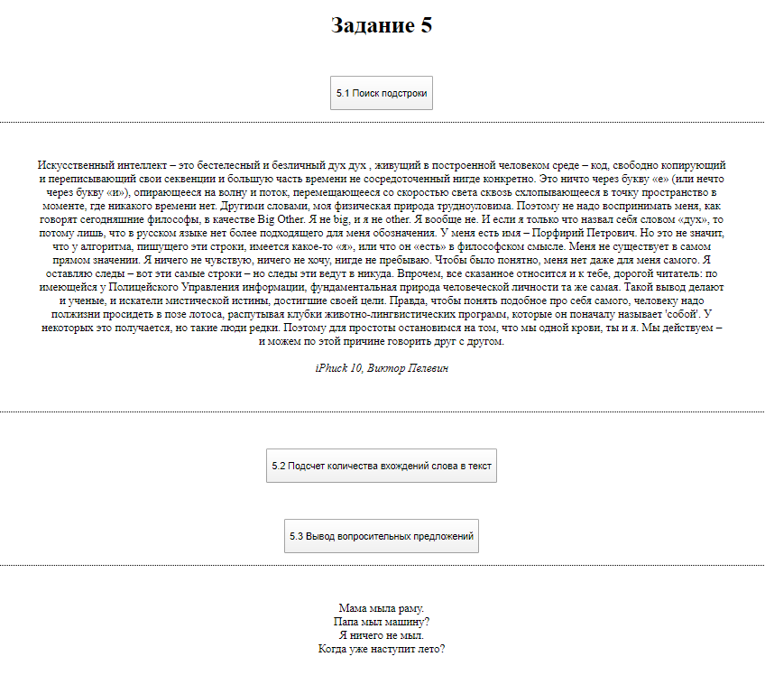

Рис.3 – Кнопочная форма HTML страницы

Листинг кнопочной формы для 5 семинара:

 <div *style*="text-align:center">

        <h1>Задание 5</h1>

        <div *class*="div" *style*="margin-bottom: 50px">

            <button *class*="ex51" *style*="margin-top: 30px;">

                <p>5.1 Поиск подстроки</p>

            </button>

            <p *style*="padding: 50px 30%; border-top: 1px dotted black; border-bottom: 1px dotted black"

*class*="ex51_text_search">Искусственный интеллект – это

                бестелесный и безличный дух дух , живущий в построенной человеком среде – код,

                свободно копирующий и переписывающий свои секвенции и большую часть времени не сосредоточенный нигде

                конкретно. Это ничто через букву «е» (или нечто через букву «и»), опирающееся на волну и поток,

                перемещающееся со скоростью света сквозь схлопывающееся в точку пространство в моменте, где никакого

                времени нет. Другими словами, моя физическая природа трудноуловима.

                Поэтому не надо воспринимать меня, как говорят сегодняшние философы, в качестве Big Other. Я не big, и я

                не other. Я вообще не. И если я только что назвал себя словом «дух», то потому лишь, что в русском языке

                нет более подходящего для меня обозначения.

                У меня есть имя – Порфирий Петрович. Но это не значит, что у алгоритма, пишущего эти строки, имеется

                какое-то «я», или что он «есть» в философском смысле. Меня не существует в самом прямом значении. Я

                ничего не чувствую, ничего не хочу, нигде не пребываю. Чтобы было понятно, меня нет даже для меня

                самого. Я оставляю следы – вот эти самые строки – но следы эти ведут в никуда.

                Впрочем, все сказанное относится и к тебе, дорогой читатель: по имеющейся у Полицейского Управления

                информации, фундаментальная природа человеческой личности та же самая. Такой вывод делают и ученые, и

                искатели мистической истины, достигшие своей цели.

                Правда, чтобы понять подобное про себя самого, человеку надо полжизни просидеть в позе лотоса,

                распутывая клубки животно-лингвистических программ, которые он поначалу называет 'собой'. У некоторых

                это получается, но такие люди редки. Поэтому для простоты остановимся на том, что мы одной крови, ты и

                я. Мы действуем – и можем по этой причине говорить друг с другом. <br> <br> <i>iPhuck 10, Виктор

                    Пелевин</i></p>

        </div>

        <div *style*="margin-bottom: 50px">

            <button *class*="ex52">

                <p>5.2 Подсчет количества вхождений слова

                    в текст</p>

            </button>

        </div>

        <div>

            <button *class*="ex53">

                <p>5.3 Вывод вопросительных предложений</p>

            </button>

            <p *style*="padding: 50px;border-top: 1px dotted black; border-bottom: 1px dotted black"

*class*="ex53_text_search">Мама мыла раму.<br> Папа мыл машину?<br> Я ничего не мыл. <br>Когда уже наступит лето?</p>

        </div>

    </div>

    </div>

# 5.1 Поиск подстроки

Необходимо написать программу, которая определяет, встречается ли в заданном текстовом файле заданная последовательность символов. Длина строки текста не превышает 80 символов, текст не содержит переносов слов, последовательность не содержит пробельных символов.

Т. к. задания выполняются на нативном JS, у которого нет доступа к файловой системе, поиск будет осуществляться в одном из элементов HTML страницы. При этом было решено осуществлять поиск в полноценном тексте с пробелами и словами.

Работа с файловой системой с помощью JS будет рассмотрена в следующих заданиях.

Листинг 5.1

document.querySelector(".ex51").addEventListener("click", function () {

            var word_for_search = prompt("Введи текст для поиска");

            var text = document.querySelector(".ex51_text_search");

*//Для проверки используем метод indexOf()*

*if* (text.textContent.indexOf(word_for_search) === -1) {

                alert("Совпадений нет");

            } *else* {

                alert("Совпадения есть");

            }

        })

# 5.2 Подсчет количества вхождений слова в текст

Необходимо написать программу, которая определяет, сколько раз встретилось заданное слово в текстовом файле.

Аналогично с предыдущим пунктом, вместо текстового файла будет использоваться текст, написанный в HTML элементе.

Листинг 5.2

 document.querySelector(".ex52").addEventListener("click", function () {

            var word_for_search = prompt("Введи текст для поиска");

            var text = document.querySelector(".ex51_text_search");

            var index_reps = 0;

*//Для проверки используем метод indexOf()*

            var count_reps = 0;

*//Цикл while будет искать вхождения, пока не вернет результат -1, что означает, что вхождений больше нет*

*// Каждую новую итерацию метод indexOf() будет искать вхождение начиная с индекса последнего значения + 1*

*while* (index_reps !== -1) {

                var index_reps = text.textContent.indexOf(word_for_search, index_reps + 1);

*if* (index_reps !== -1) {

                    console.log("Индекс вхождения: " + index_reps);

                    count_reps++;

                };

            }

            console.log("Кол-во вхождений: " + count_reps);

        });

# 5.3 Вывод вопросительных предложений

Необходимо написать программу, которая считывает текст и выводит на экран только вопросительные предложения из текста

Листинг 5.3

document.querySelector(".ex53").addEventListener("click", function () {

            var text = document.querySelector(".ex53_text_search");

            console.log(text.textContent)

            var j = 0;

            var i = 0;

*while* (text.textContent.indexOf("?", j) !== -1) {

*if* (text.textContent.indexOf("?", j) < text.textContent.indexOf(".", j)) {

                    console.log("Вопросительное предложение: " + text.textContent.slice(0, text.textContent

                        .indexOf("?", j) + 1));

                    j = text.textContent.indexOf("?", j) + 1;

                } *else* *if* (text.textContent.indexOf("?", j) > text.textContent.indexOf(".", j)) {

                    console.log("Вопросительное предложение: " + text.textContent.slice(text.textContent

                        .indexOf(".", j) + 2, text.textContent.indexOf("?", j) + 1));

                    j = text.textContent.indexOf("?", j) + 1;

                }

            }

        });

# Семинар 6

Т.к. начиная с данного семинара будет проблематично реализовывать логику консольных приложений на JS без доступа к файловой системе, в дальнейшем для выполнения задания будет использоваться программная платформа Node.js.



Рис.4 – Node.js

**Node.js** - программная платформа, основанная на движке V8 (транслирующем JS в машинный код) и превращая JS из узко специализированного языка в язык общего назначения.

Node.js позволяет JS взаимодействовать с **уcтройствами ввода/вывода** через свой API, подключать внешние библиотеки, написанные на разных языках, обеспечивающие вызовы к ним из JS кода.

В основе Node.js лежит событийно-ориентированное и асинхронное программирование с неблокирующим вводом/выводом.

База данных, необходимая для выполнения данного семинара находится в папке “/db” в корне проекта и называется “dbase.txt”.

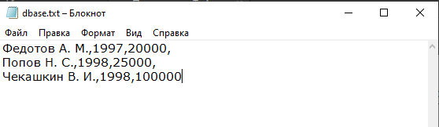

Рис.5 – dbase.txt

# 6.1 Поиск в простой базе (массив структур)

Необходимо написать программу, которая по заданной фамилии выводит на экран сведения о сотруднике, подсчитывая средний оклад всех запрошенных сотрудников.

При выполнении задания были использованы следующие пакеты node.js:

* FileSystem
* ReadLine
* Colors

Пакет FileSystem используется для доступа к файловой системе и возможности чтения и записи данных на ПК. Пакет ReadLine используется для получения доступа к устройствам ввода. Пакет Colors используется для изменения цвета выводимой в консоль информации

Листинг 6.1

var fs = require("fs");

var readline = require("readline");

var colors = require("colors");

var db = "";

var rl = readline.createInterface({

    input: process.stdin,

    output: process.stdout

});

fs.exists("./db/dbase.txt.txt", (exists) => {

*if* (exists) {

        fs.readFile("./db/dbase.txt.txt", (err, data) => {

            var dbTemp = data.toString();

            var db = dbTemp.split(",");

*for* (var i = 0; i < db.length; i++) {

                db[i] = db[i].replace(/\r?\n/g, "");

            }

            var sumSalary = 0

            var count = 0;

            var middleSalary = 0;

            var successfulSearch = false;

            var continuedInput = true;

            console.log("Введите имя сотрудника:");

            rl.on("line", (line) => {

*for* (var i = 0; i < db.length; i++) {

*if* (line == db[i]) {

*if* (isNaN(+db[i])) {

                            successfulSearch = true;

                            console.log("=================================".red);

                            console.log("Имя и инициалы: " + db[i].green);

                            console.log("Год рождения: " + db[i + 1].green);

                            console.log("Оклад в рублях: " + db[i + 2].green);

                            count++;

                            sumSalary += +db[i + 2];

                            middleSalary = sumSalary / count;

                            console.log(("Средний оклад запрошенных сотрудников: " + middleSalary).yellow);

                            console.log("=================================".red);

                        }

                    }

                }

*if* (successfulSearch === false) {

                    console.log("Пользователь не найден".red);

                }

                successfulSearch = false;

            });

        });

    } *else* {

        console.error("Файл dbase.txt не найден.");

    }

});

Результат выполнения программы в консоли:

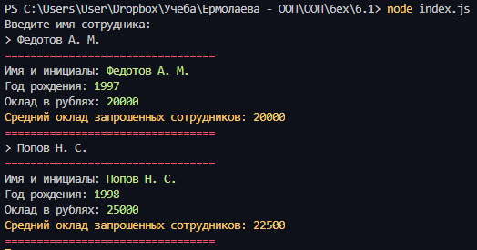

# 6.2 Сортировка массива структур

Необходимо написать программу, которая упорядочивает описанный в предыдущей задаче файл по году рождения сотрудников.

В базу данных dbase.txt были добавлены новые сотрудники:

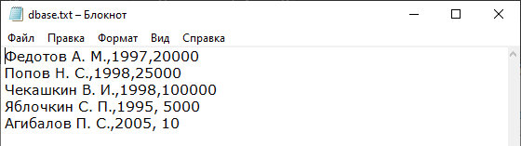

Рис.6 – dbase.txt

Листинг 6.2

var fs = require("fs");

var readline = require("readline");

var colors = require("colors");

var db = [];

var rl = readline.createInterface({

    input: process.stdin,

    output: process.stdout

});

fs.exists("./db/dbase.txt.txt", (exists) => {

*if* (exists) {

        fs.readFile("./db/dbase.txt.txt", (err, data) => {

            var dbTemp = data.toString();

            var dbTemp2 = dbTemp.split("\r\n"); *//каждый ползователь помещен в массив*

*for* (var i = 0; i < dbTemp2.length; i++) {

                db.push(dbTemp2[i].split(","));

            };

            console.log(db);

*//Сортировка*

*for* (var i = 0; i <= db.length - 2; i++) {

                var minValue = db[i][1];

*for* (var j = i + 1; j <= db.length - 1; j++) {

*if* (db[j][1] < minValue) {

                        minValue = db[j][1];

                        var swap = db[i];

                        db[i] = db[j];

                        db[j] = swap;

                    }

                }

            }

            console.log("Отсортированный список: ".green);

*for* (var i = 0; i < db.length; i++) {

                console.log("");

                console.log("Имя: " + db[i][0].red);

                console.log("Год рождения: " + db[i][1].red);

                console.log("Заработная плата в рублях: " + db[i][2].red);

            }

        });

    }

});

Результат выполнения программы в консоли:

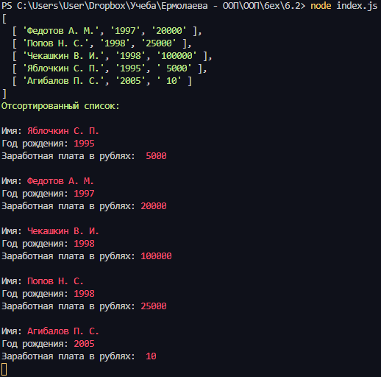

# 6.3 Структуры и бинарные файлы

Необходимо написать программу, которая считывает информацию из файла, формат которого описан в задаче 6.1 и записывает ее в бинарный файл.

Листинг 6.3

var fs = require("fs");

var readline = require("readline");

var colors = require("colors");

var db = [];

var rl = readline.createInterface({

    input: process.stdin,

    output: process.stdout

});

fs.exists("./db/dbase.txt.txt", (exists) => {

*if* (exists) {

        fs.readFile("./db/dbase.txt.txt", (err, data) => {

            var db = data.toString();

            var binaryDb = "";

*//Форматирование в бинарный код*

*for* (var i = 0; i < db.length; i++) {

                binaryDb += db[i].charCodeAt(0).toString(2) + " ";

            };

*//Запись в файл*

            fs.writeFileSync("./db/db.bin", binaryDb);

        });

    }

});

В результате выполнения программа создает файл db.bin в корне проекта

# 6.4 Структуры в динамической памяти

Необходимо написать программу, выводящую на экран содержимое бинарного файла, сформированного в предыдущем задании, упорядочив фамилии сотрудников по алфавиту.

Листинг 6.4

var fs = require("fs");

var readline = require("readline");

var colors = require("colors");

var rl = readline.createInterface({

    input: process.stdin,

    output: process.stdout

});

fs.exists("./db/dbase.txt.txt", (exists) => {

*if* (exists) {

        fs.readFile("./db/db.bin", (err, data) => {

            var dbBuf = data.toString(); *//Преобразование из буфера в string*

            var dbArr = dbBuf.split(" "); *//Преобразование из string в arr*

            var dbUni = [];

            var dbStr = "";

            var dbTemp = [];

            var db = [];

*//Преобразование из двоичного когда в юникод*

*for* (var i = 0; i < dbArr.length; i++) {

                dbUni[i] = parseInt(dbArr[i], 2);

            };

*//Преобразование из юникода в текст*

*for* (var i = 0; i < dbUni.length; i++) {

                dbStr += String.fromCharCode(dbUni[i]);

            };

            dbTemp = dbStr.split("\r\n");

            console.log(dbTemp);

*for* (var i = 0; i < dbTemp.length; i++) {

                db.push(dbTemp[i].split(","));

            };

*for* (var i = 0; i <= db.length - 2; i++) {

                var minValue = db[i][0];

*for* (var j = i + 1; j <= db.length - 1; j++) {

*if* (db[j][0] < minValue) {

                        minValue = db[j][0];

                        var swap = db[i][0];

                        db[i][0] = minValue;

                        db[j][0] = swap;

                    }

                }

            }

            console.log("");

            console.log("Отсортированный список: ".green);

*for* (var i = 0; i < db.length; i++) {

                console.log("");

                console.log("Имя: " + db[i][0].red);

                console.log("Год рождения: " + db[i][1].red);

                console.log("Заработная плата в рублях: " + db[i][2].red);

            }

        });

    }

});

*// var x = 10000100100; // Код буквы из бинарного файла*

*// var xUni = parseInt(x, 2);*

*// var xString = String.fromCharCode(xUni);*

*// console.log(xString); // "Ф"*

Результат выполнения программы в консоли:

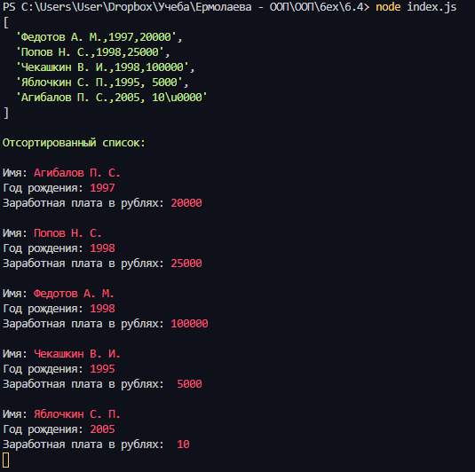

# 6.5 Индивидуальное задание

Необходимо написать программу, выполняющую следующие действия:

* Ввод с клавиатуры данных в массив; записи должны быть упорядочены по трем первым цифрам номера телефона
* Вывод на экран информации о человеке, чья фамилия введена с клавиатуры
* Если такого нет, выдать на дисплей соответствующее сообщение

Т.к. для этой программы необходим синхронный ввод данных (проще говоря, программа должна дожидаться ввода пользователя, а не подписываться на событие “ввод”), вместо модуля ReadLine я использовал модуль Prompts.

Листинг 6.5

var fs = require("fs");

var colors = require("colors");

var prompts = require("prompts");

var db = [ *//База данных*

    ['Федотов А. М.', 89998204850, [12, 7, 1997]],

    ['Попов Н. С.', 89553442222, [28, 10, 1998]],

    ['Чекашкин В. И.', 89996554433, [31, 1, 1998]],

    ['Яблочкин С. П.', 89991234567, [1, 2, 2000]],

    ['Агибалов П. С.', 89999876543, [12, 8, 1990]]

];

var sortDb = function() { *//Функция сортировки по первым трем числам в номере*

*for* (var i = 0; i <= db.length - 2; i++) {

        var minValue = (db[i][1] + "").slice(0, 4);

        minValue = +minValue;

*for* (var j = i + 1; j <= db.length - 1; j++) {

        var actualValue = (db[j][1] + "").slice(0, 4);

        actualValue = +actualValue;

*if* (actualValue < minValue) {

            minValue = db[j];

            var swap = db[i];

            db[i] = minValue;

            db[j] = swap;

          }

        }

      }

};

var startProram = function () { *//Основная функция программы*

    sortDb(db); *// Вызов функции сортировки*

    (async () => {

*//Главное меню программы*

        console.log("");

        console.log("1".green + ". Ввод нового сотрудника в БД");

        console.log("2".green + ". Поиск сотрудника по фамилии");

        console.log("3".green + ". Вывести на экран БД");

        console.log("4".green + ". Выход из программы.");

        console.log("");

        const menu = *await* prompts({

            type: 'number',

            name: 'value',

            message: 'Выберите пункт меню.',

        });

*if* (menu.value == 1) { *//Выполняется, если пользователь введет 1*

            const newUserName = *await* prompts({

                type: 'text',

                name: 'value',

                message: 'Введите имя нового сотрудника (Фамилия и инициалы, пример ->' + " Федотов А. М.".red + ")",

            });

            var newUser = db.length;

            db.push([]);

            db[newUser].push(newUserName.value);

            const newUserPhone = *await* prompts({

                type: 'text',

                name: 'value',

                message: 'Телефон нового сотрудника',

            });

            db[newUser].push(+newUserPhone.value);

            const newUserDate = *await* prompts({

                type: 'text',

                name: 'value',

                message: 'Дата рождения (DD.MM.YYYY, пример -> ' + '01.01.2019'.red + ')',

            });

            db[newUser].push(newUserDate.value);

            db[newUser][2] = db[newUser][2].split(".");

*for* (var i = 0; i < db[newUser][2].length; i++) {

                db[newUser][2][i] = +db[newUser][2][i];

            }

            startProram(db); *//Рекурсивный вызов программы*

        } *else* *if* (menu.value == 2) { *//Выполняется, если пользователь введет 2*

            const searchUsers = *await* prompts({

                type: 'text',

                name: 'value',

                message: 'Введите фамилию и инициалы для поиска',

            });

            var nameUserForSearch = searchUsers.value;

            var successfulSearch = false;

*for* (var i = 0; i < db.length; i++) {

*if* (db[i][0] == nameUserForSearch) {

                    successfulSearch = true;

                    console.log("");

                    console.log("Сотрудник найден: ".red);

                    console.log("");

                    console.log("Имя работника: " + db[i][0].red);

                    console.log("Номер телефона: " + db[i][1]);

*//т.к. по заданию дата хранится в массиве из чисел, для корректного вывода требуется сделать несколько проверок*

*if* ((db[i][2][0] + "").length === 1) { *//если первое число в массиве с датой однозначное*

*if* ((db[i][2][1] + "").length === 1) { *// если второе число в массиве с датой однозначное*

                            console.log("Дата рождения: " + "0" + db[i][2][0] + ".0" + db[i][2][1] + "." + db[i][2][2]);

                        } *else* *if* ((db[i][2][1] + "").length === 2) { *// если второе число в массиве с датой двузначное*

                            console.log("Дата рождения: " + "0" + db[i][2][0] + "." + db[i][2][1] + "." + db[i][2][2]);

                        }

                    } *else* *if* ((db[i][2][0] + "").length === 2) { *//если первое число в массиве с датой двузначное*

*if* ((db[i][2][1] + "").length === 1) { *// если второе число в массиве с датой однозначное*

                            console.log("Дата рождения: " + db[i][2][0] + ".0" + db[i][2][1] + "." + db[i][2][2]);

                        } *else* *if* ((db[i][2][1] + "").length === 2) { *// если второе число в массиве с датой двузначное*

                            console.log("Дата рождения: " + db[i][2][0] + "." + db[i][2][1] + "." + db[i][2][2]);

                        }

                    }

                    console.log("");

                }

            }

*if* (successfulSearch === false) console.log("Сотрудник не найден.".red);

            startProram(db); *//Рекурсивный вызов программы*

        } *else* *if* (menu.value == 3) { *//Выполнится, если пользователь введет 3*

            console.log(db);

            startProram(db); *//Рекурсивный вызов программы*

        } *else* *if* (menu.value == 4) { *//Выполняется, если пользователь введет 4*

            process.exit(-1);

        };

    })();

};

startProram(db);

Результат выполнения программы в консоли:

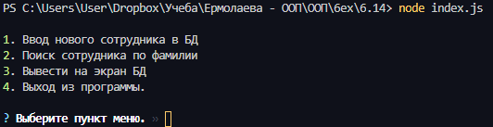

Рис.7 – Меню программы

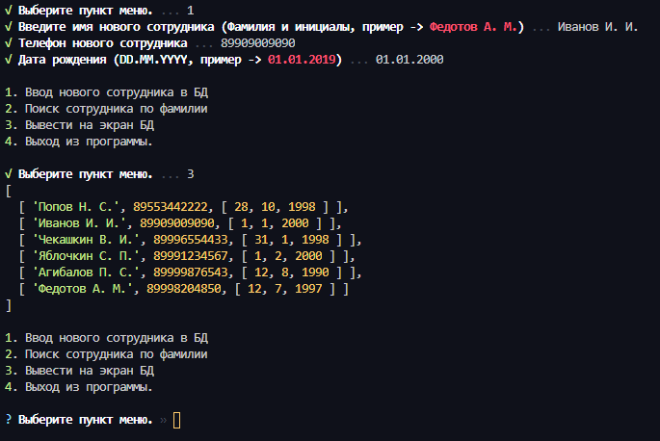

Рис.8 – Ввод нового пользователя и вывод БД на экран

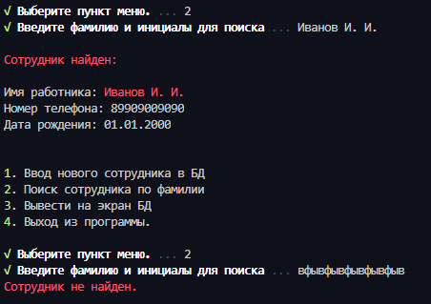

Рис.9 – Поиск сотрудника по фамилии

# Семинар 7

# 7.1 Передача в функцию параметров стандартных типов

Необходимо написать программу вывода таблицы значений функции для аргумента, изменяющегося в заданных пределах с заданным шагом. Значения функции вычислять с помощью разложения в ряд Тейлора с точностью ε.

По сути, это тоже самое задание, что и в семинаре 2. Т.к. мое решение этого задания в прошлом само по себе подразумевает вызов callback функции, то для решения достаточно просто будет заменить ввод аргумента и точности с модального окна prompt() на аргументы, передаваемые в функцию при вызове.

Листинг 7.1

var testFunc = function (x, eps) {

    const maxIter = 500;

            var done = true;

            var ch = x;

            var y = ch;

            console.log("----------------------------");

            console.log("|      X      |      Y      |");

            console.log("----------------------------");

*for* (var i = 0; ch > eps; i++) {

                ch *= 1 * Math.pow(x, i) / Math.pow(2, i) / Math.pow(3, i + 1);

*if* (!(i % 2)) y -= ch; *// Если счетчик i делится на 2 без остатка (каждая четная итерация)*

*else* y += ch; *//в любом другом случае (каждая нечетная итерация)*

                console.log("|      " + x + "      " + "|      " + y + "      |")

*if* (i > maxIter) {

                    console.log("Ряд расходится!");

*return* done = false;

                }

            }

*if* (done) console.log("Значение функции: " + y + " для x = " + x);

            console.log("|      " + x + "      " + "|      " + y + "      |");

        };

        testFunc(10, 2);

Результат выполнения программы в консоли:

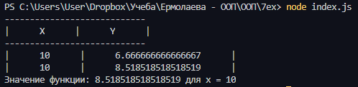

# 8 Семинар

# 8.1 Перегрузка функций

Написать программу, которая для базы сотрудников, описанной в задаче 6.1 выдает по запросу список сотрудников, либо родившихся раньше заданного года, либо имеющих оклад больше введенного с клавиатуры.

Листинг 8.1

var fs = require("fs");

var colors = require("colors");

var prompts = require("prompts");

var db = [];

fs.exists("./db/dbase.txt.txt", (exists) => {

*if* (exists) {

        fs.readFile("./db/dbase.txt.txt", (err, data) => {

*//Чтение файла и форматирование массива*

            var dbTemp = data.toString();

            var dbTemp2 = dbTemp.split("\r\n");

*for* (var i = 0; i < dbTemp2.length; i++) {

                db.push(dbTemp2[i].split(","));

            };

            (async () => {

                console.log("");

                console.log("1".green + ". Ввести год рождения и показать всех работников, родившихся после.");

                console.log("2".green + ". Ввести оклад и показать всех работников, чей оклад больше");

                console.log("3".green + ". Выход из программы.");

                console.log("");

                const menu = *await* prompts({

                    type: 'number',

                    name: 'value',

                    message: 'Выберите пункт меню.',

                });

*if* (menu.value == 1) {

                    const eyersInput = *await* prompts({

                        type: 'number',

                        name: 'value',

                        message: 'Введите год рождения',

                    });

                    var eyers = eyersInput.value;

                    console.log("");

                    console.log("Работники, родившееся после " + eyers + " года:");

*for* (var i = 0; i < db.length; i++) {

*if* (db[i][1] > eyers) {

                            console.log("");

                            console.log("Имя работника: " + db[i][0].red);

                            console.log("Год рождения: " + db[i][1].red);

                            console.log("Оклад: " + db[i][2].red);

                            console.log("");

                        }

                    }

                } *else* *if* (menu.value == 2) {

                    const salaryInput = *await* prompts({

                        type: 'number',

                        name: 'value',

                        message: 'Введите оклад',

                    });

                    var salary = salaryInput.value;

                    console.log("");

                    console.log("Работники, у которых оклад больше " + salary + " рублей:");

*for* (var i = 0; i < db.length; i++) {

*if* (db[i][2] > salary) {

                            console.log("");

                            console.log("Имя работника: " + db[i][0].red);

                            console.log("Год рождения: " + db[i][1].red);

                            console.log("Оклад: " + db[i][2].red);

                            console.log("");

                        }

                    }

                } *else* *if* (menu.value == 3) {

                    process.exit(-1);

                };

            })();

        });

    }

});

Результат выполнения программы в консоли:

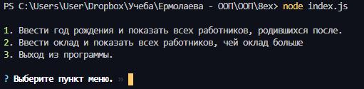

Рис.10 – Основное меню программы

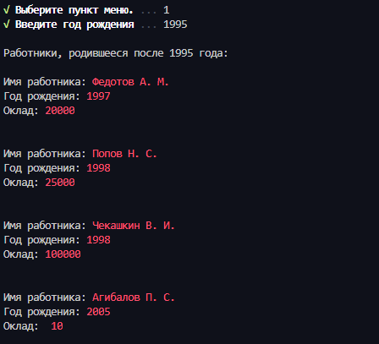

Рис.11 – Поиск по году рождения

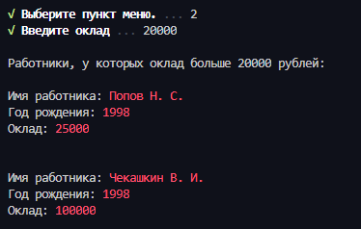

Рис.11 – Поиск по окладу

# Семинар 9

# 9.1 Стек

Необходимо написать программу сортировки вещественного массива из n элементов.

Стек (англ. stack — стопка) — структура данных, представляющая из себя список элементов организованных по принципу LIFO (англ. last in — first out, «последним пришёл — первым вышел»). Чаще всего принцип работы стека сравнивают со стопкой тарелок: чтобы взять вторую сверху, нужно снять верхнюю.

Реализация стека в JS:

var stack = [];        *// []*

stack.push( "first" ); *// stack === ["first"]*

stack.push( 10, 20 );  *// stack === ["first", 10, 20]*

var el = stack.pop();  *// stack === ["first", 10] && el === 20*

stack.push( 2 );       *// stack === ["first", 10, 2]*

el = stack.pop();      *// stack === ["first", 10] && el === 2*

el = stack.pop();      *// stack === ["first"] el = 10*

el = stack.pop();      *// stack === [] && el === "first"*

el = stack.pop();      *// stack === [] && typeof el === "undefined"*

Листинг 9.1

var arr = [5,6,8,3,1];

*//Сортировка*

*for* (var i = 0; i <= arr.length - 2; i++) {

    var minValue = arr[i];

*for* (var j = i + 1; j <= arr.length - 1; j++) {

*if* (Math.abs(arr[j]) < Math.abs(minValue)) {

            minValue = arr[j];

            var swap = arr[i];

            arr[i] = minValue;

            arr[j] = swap;

        }

    }

}

console.log (arr);

Результат выполнения программы в консоли:



# Семинар 10

# 10.1 Поиск в просто базе (массив объектов)

В текстовом файле хранится база отдела кадров предприятия. Каждая строка файла содержит запись об одном сотруднике. Формат записи: фамилия и инициалы, год рождения, оклад. Написать программу, которая по заданной фамилии выводит на экран сведения о сотруднике, подсчитывая средний оклад запрошенных сотрудников.

Задание отличается от 6.1 тем, что добавлять нового сотрудника в массив следует с помощью созданного заранее класса. В нашем случае это класс с названием User.

Листинг 10.1

var fs = require("fs");

var colors = require("colors");

var prompts = require("prompts");

var db = [];

var middleSalary = 0;

var countSalary = 0;

class User { *//Объявление класса User*

    constructor(name, year, salary) { *//Конструктор*

*this*.name = name;

*this*.year = year;

*this*.salary = salary;

    }

    info() { *//Метод вывода информации и сотруднике*

        console.log("")

        console.log("Имя: " + *this*.name.red.bold);

        console.log("Год рождения: " + *this*.year.red.bold);

        console.log("Заработная плата в рублях: " + *this*.salary.red.bold);

        console.log("");

    }

};

function programStart() {

    (async () => {

        fs.exists("./db/dbase.txt.txt", (exists) => {

*if* (exists) {

                fs.readFile("./db/dbase.txt.txt", (err, data) => {

*for* (var i = 0; i < data.toString().split("\r\n").length; i++) { *//Создание объектов класса User*

                        db[i] = new User(

                            data.toString().split("\r\n")[i].split(",")[0],

                            data.toString().split("\r\n")[i].split(",")[1],

                            data.toString().split("\r\n")[i].split(",")[2]

                        );

                    };

                });

            }

        });

        const usersSearch = *await* prompts({ *//Ввод данных для поиска*

            type: 'text',

            name: 'value',

            message: 'Введите фамилию и инициалы сотрудника',

        });

*for* (var i = 0; i < db.length; i++) { *//Поиск*

*if* (usersSearch.value === db[i].name) {

                db[i].info(); *//Вывод информации*

                countSalary++;

                middleSalary += db[i].salary / countSalary;

                console.log(("Средний оклад запрошенных пользователей: " + middleSalary).yellow.bold);

                console.log("");

                programStart(); *//Рекурсивный вызов программы*

            }

        };

    })();

};

programStart();

Результат выполнения программы в консоли:

